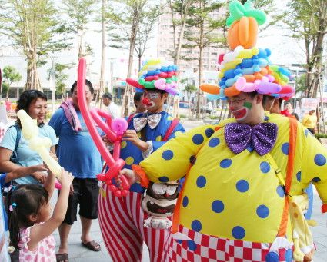
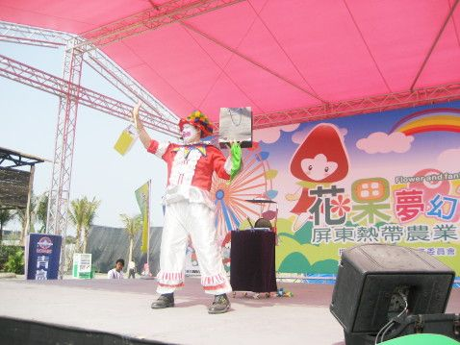
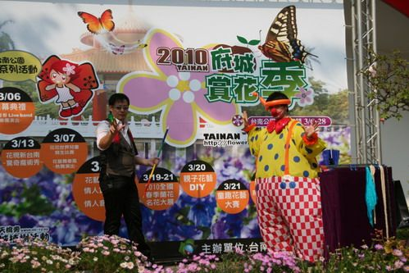

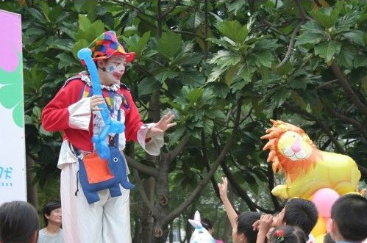

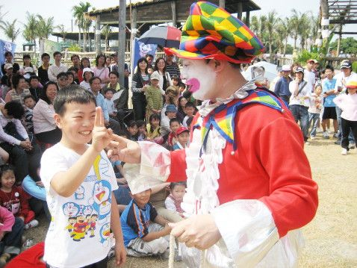
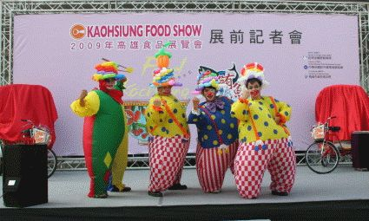

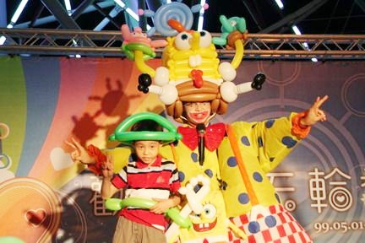

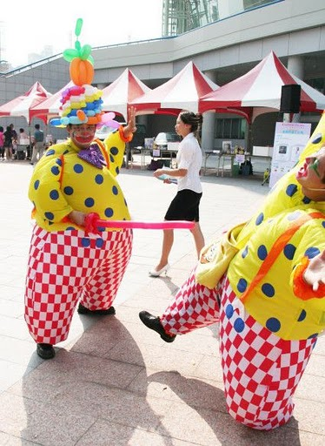
魔術魂表演團隊
舞台魔術／近距離魔術／街頭魔術／川劇變臉
神奇彩鴿秀／互動魔術秀／大型道具表演
小丑趣味秀／魔術小丑秀／街頭小丑汽球秀
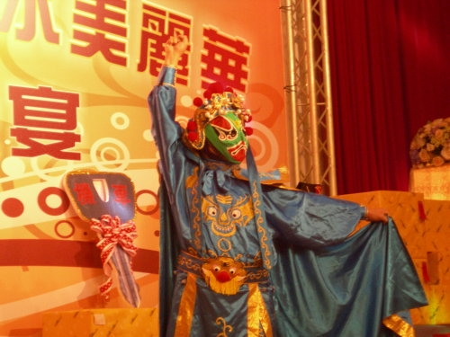
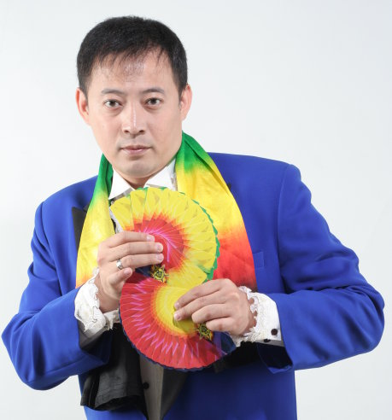
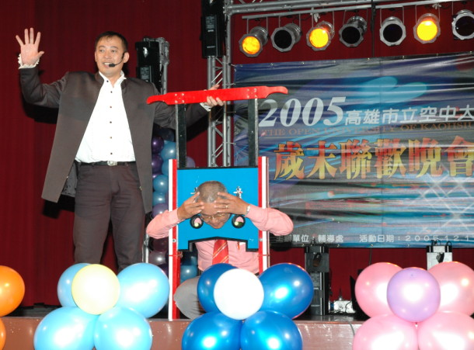
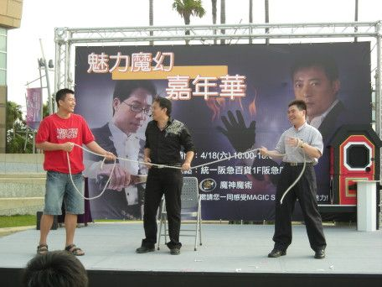
近期演出經歷
旗山蕉城產業文化暨農特產品展售系列魔術表演、高雄市美國學校萬聖節魔術表演、聯合醫院病友會魔術表演、高雄市婦女館「假日party~愛在樹屋下」魔術表演、高雄縣地方稅務局「魔幻稅美人」魔術表演、高雄世運「友善城市‧社區尋寶」活動魔術表演、大社鄉大社三寶農特產文化觀光季~魔術表演、台灣區冷凍空調工程工業同業公會魔術表演、義守大學畢業晚會魔術表演、「原氣好禮」部落產業商品推廣活動魔術表演、陽光美濃-鐵馬暢遊驚喜之旅魔術表演、2009枋山洋蔥芒果節魔術表演、海軍康定軍艦魔術表演、台南新光三越中山店兒童節小丑汽球秀、2009風帆橫渡小琉球大鵬灣盃全國錦標賽魔術表演、2009阪急百貨開店慶奇幻魔術秀、
….列舉近期部份表演～ Party魔術師~捲毛0920852309

